Unser Betreuungsangebot für die Woche vom 07.-13.07.2025 (KW28)
Uhrzeit | Montag | Dienstag | Mittwoch | Donnerstag | Freitag | Samstag | Sonntag
8.00 – 10.00 | Einzelbetreuung | Einzelbetreuung | Einzelbetreuung | Einzelbetreuung | Einzelbetreuung | Einzelbetreuung
10.00 –11.00  WB EG |  |  | Sitzgymnastik  mit Martha  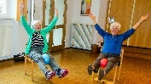 |  |  | Individuelle  Betreuung  
10.00 – 11.00  WB 1 | Frische Luft  mit Katrin  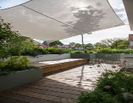 | Individuelle  Betreuung  mit Majd | Rosen basteln  mit Katrin   | Akkordeon  mit Katrin  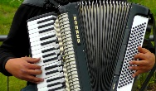 | Picknick  mit Katrin   | Individuelle  Betreuung
10.00 – 11.00  WB 2 | Individuelle Betreuung  mit Majd | Gymnastik  mit Martina   | Gedächtnis-  training  mit Martina   | Musik  mit Majd  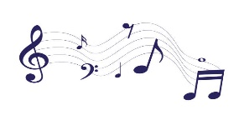 | Besuch  der Dachterrasse  mit Martina   | Individuelle  Betreuung
10.00 – 11.00  WB 3 | Individuelle  Betreuung  mit Anja | Wellness  mit Anja   |  | Singen  mit Frau Zandel  und Martha   |  | Individuelle  Betreuung
10.00 – 10.45  Oberschwabensaal | Sturzprophylaxe
11.00 – 12.00 | Einzelbetreuung | Einzelbetreuung | Einzelbetreuung | Einzelbetreuung | Einzelbetreuung | Einzelbetreuung

Uhrzeit | Montag | Dienstag | Mittwoch | Donnerstag | Freitag | Samstag | Sonntag
13.00 – 14.30 | Spaziergang | Spaziergang | Spaziergang | Spaziergang | Spaziergang | Spaziergang | Spaziergang
Zwischen  14.30 – 16.15  WB EG |  | Besuch der Kindertagesstätte im Oberschwabensaal  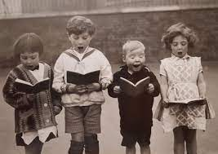 |  |  | Bingo im  Oberschwabensaal mit Martha   |  | Besuch  von einem kleinen Chor im  Oberschwabensaal
Zwischen  14.30 – 16.15  WB 1 |  | Besuch der Kindertagesstätte im Oberschwabensaal | Spiel und Spaß mit Majd |  | Bingo im  Oberschwabensaal mit Martha |  | Besuch  von einem kleinen Chor im  Oberschwabensaal
Zwischen  14.30 – 16.15  WB 2 | Besuch der  Dachterrasse  mit Majd | Besuch der Kindertagesstätte im Oberschwabensaal | Individuelle Betreuung  mit Martina | Individuelle Betreuung  mit Majd | Bingo im  Oberschwabensaal mit Martha |  | Besuch  von einem kleinen Chor im  Oberschwabensaal
Zwischen  14.30 – 16.15  WB 3 | Offene Runde  mit Anja   | Besuch der Kindertagesstätte im Oberschwabensaal |  |  | Bingo im  Oberschwabensaal mit Martha |  | Besuch  von einem kleinen Chor im  Oberschwabensaal
Oberschwabensaal |  | Besuch der Kindertagesstätte |  |  | Bingo  mit Martha

